송ㅇㄷㄹ 일 편지 (2014년 7월)
주 안에서 평안들 하셨지요? 한국에 나가기로 한 일정을 뒤로 미루었습니다. 급하게 교회와 센터의 일들을 정리하고 사역을 위임하고 집을 이사하는 관계로 머리가 복잡하고 몸이 많이 힘들었습니다. 열매들의 환송을 받으며 기차로 알마타로 내려와 그간 만나지 못한 사람들을 만나고 아들 ㅈㄱ 고등학교 졸업식에 참석하고 출국을 준비하고 있었습니다. 그런데 택시로 이동 중 지갑을 빠뜨리게 되었습니다. 지갑 안에는 돈과 영주권이 들어 있었는데 모두 분실하고 말았습니다. 이틀에 걸쳐서 백방으로 찾으려 노력해 보았지만 헛수고였습니다. 다시 카라간다로 돌아왔습니다. 여러 가지 생각들이 주마등처럼 스쳐 지나가고 뒤를 돌아다 보며 자신을 점검하는 시간을 가졌습니다. 다시 영주권을 신청해서 기다리고 있습니다. 출국 비자를 받아 나갈 수 있다고 들었지만 다시 입국 하는 것도 경비 면에서 엄청나기 때문에 기다리고 있습니다.
가족소식
막내인 ㅈㄱ이가 6월에 고등학교를 졸업했습니다. 부모와 떨어져 지낸지 5년이 되어서 마음 고생이 심했습니다만 많이 성숙해 졌습니다. 막내는 한국 대학에 들어가려 합니다. 저희가 아이를 한국대학에 처음 보내기 때문에 입학에 관한 경험도 없고 서류가 너무 복잡해서 여러 가지로 어려움이 많았습니다. 물어물어 준비를 했습니다. 저희 부부가 한국에 들어야 뗄 수 있는 서류들이 있었는데 마침 ㅇㄹ이가 서울에 있어서 도울 수 있었습니다. 그리고 저의 가정 후원자이신 집사님이 도와주고 있어서 감사를 드립니다. 10년전에 저희 가족이 모두가 1년 안식년을 가졌기 때문에 재외국민 12년 특례가 안되어 재외국민 일반 수시로 시험을 치릅니다. 위해서 기도해 주시길 바랍니다. ㅈㅎ이는 교환 학생 과정을 마치면 이번 가을학기에 벌써 4학년에 들어가게 됩니다. 올 여름 서울에서 온 가족이 만나 회포를 풀려 했는데 차질이 생겼습니다.

KFHI 소식
출국이 지연되고 있지만 사역적인 면에서는 여러가지 유익이 생겼습니다. 서둘러 교회와 센터의 일들을 정리하고 위임하다보니 여러 면에서 충분치 못했는데 여유가 생겼습니다. 특별히 센터 마당의 일부에 잔디를 까는 것을 지켜 볼 수 있었고 중앙 현관 문 위의 출입구 지붕 공사를 할 수 있었습니다. 교회도 여러 면에서 지체들을 세워 나갈 수 있는 기회를 얻게 되었습니다.

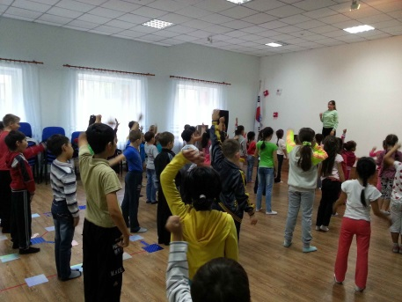
어린이 여름캠프 : 6월16일부터 한 달 동안 어린이 여름 캠프를 ‘한,카 복지센터’ 지역을 중심으로 시작하고 있습니다. 약 200명을 대상으로 실시 하고 있습니다. 스텝들과 자원 봉사자들이 힘을 모아 여러가지 프로그램으로 섬기고 있는데 지역 주민들로부터 좋은 반응을 얻고 있습니다. K-pop 춤, 기초 영어프로그램, 카작어, 한국어, 미술, 체스, 놀이 등을 가지고 진행하며 오전과 오후 반으로 나누어 실시하고 있습니다.

한국사역일정
7월말에 한국에 들어가서 양가 부모님들을 뵙고 가족들과 시간을 보내려 합니다. 그리고 가능 하면 8월부터 보고 사역을 시작하고 후원자 여러분들을 만나려고 합니다. 그리고 10년만에 추석을 부모님들과 지내고 9월 12일 다시 카작에 들어가 한달 동안 카작에 있다가 다시 한국에 들어올 예정입니다. 아마도 한국에 올 말 아니면 새해 1월 말 까지 있게 될 것 같습니다. 9월에 카작 청소년 프로그램의 중간 보고서가 있고, 9월 셋째 주에 “삼성엔지니어링”의 후원으로 65명을 대상으로 장학금을 지불해야 하고 가정교회 목자 수련회를 하려고 합니다. 아내는 한국에 계속 있을 예정 입니다. 한국에 있으면서 가정교회 컨퍼런스에 참석하며 배우고 영적으로 재충전 하고 싶습니다. 한국의 연락처는 입국해서 알려드리도록 하겠습니다. 먼저 번 편지에 말씀 드린 대로 사역에 관한 사진들을 첨부 합니다.

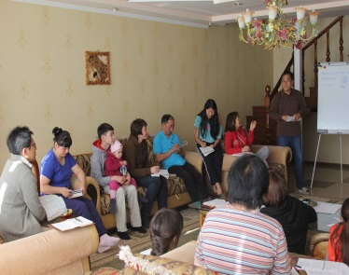 | 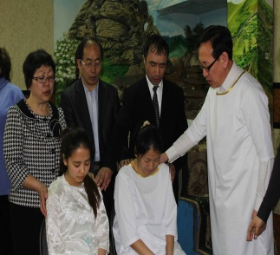 | 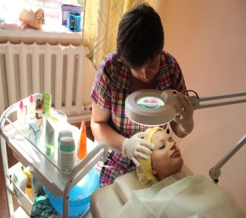 | 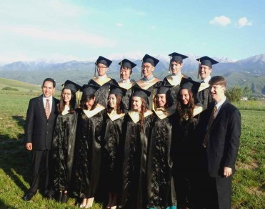
교회수련회 | 침례식 | 직업훈련- 메이컵 | 재관 졸업식(윗줄중간)
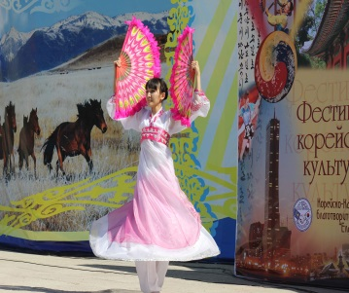 | 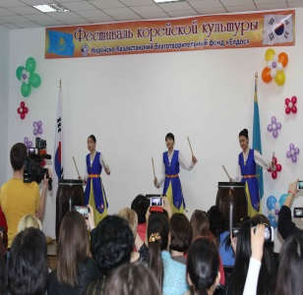 | 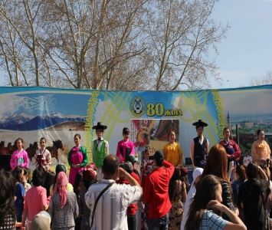 | 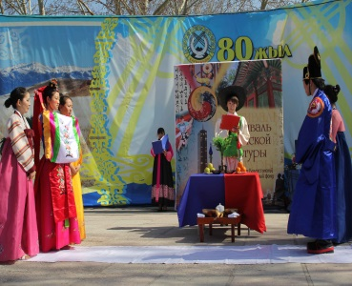
한국의날 (전통부채춤) | 한국의날 난타공연 | 한국의날 한복 | 한국 전통혼례식

아 룀 제 목:
1. 안식년 동안 재충전이 되고 은혜가 있게 하시고, 필요한 것들 특별히 자동차가 공급되도록
2. 막내 ㅈㄱ이에게 주님의 계획 속에서 7월 초부터 시작되는 대학 입학의 문이 열리게 하소서
3. 안식년 동안 사역과 열매들이 보전되고 목장과 교회가 부흥 되게 하소서.
4. 난방관 사용료를 면제 받음에 감사 드리고, 시장이 센터 입구의 도로 포장을 해주도록
5. 라마단 모슬렘 금식 기간에 저희가 중보 하는 사람들 (카즈백, 레지아)이 예수님을 만날 수 있도록
2014년 7월 2일 송ㅇㄷㄹ/ㅅㄹ 올림

